ANALISIS KEPUASAN PENGGUNA REST AREA JALAN TOL KM 282B TARUB TEGAL

SKRIPSI
Diajukan Sebagai Salah Satu Syarat Dalam Rangka
Memenuhi Persyaratan Mencapai Gelar Sarjana
Program Studi Teknik Sipil

Oleh :
Gilang Vegianto
NPM. 6519500002

FAKULTAS TEKNIK DAN ILMU KOMPUTER
UNIVERSITAS PANCASAKTI TEGAL
2023

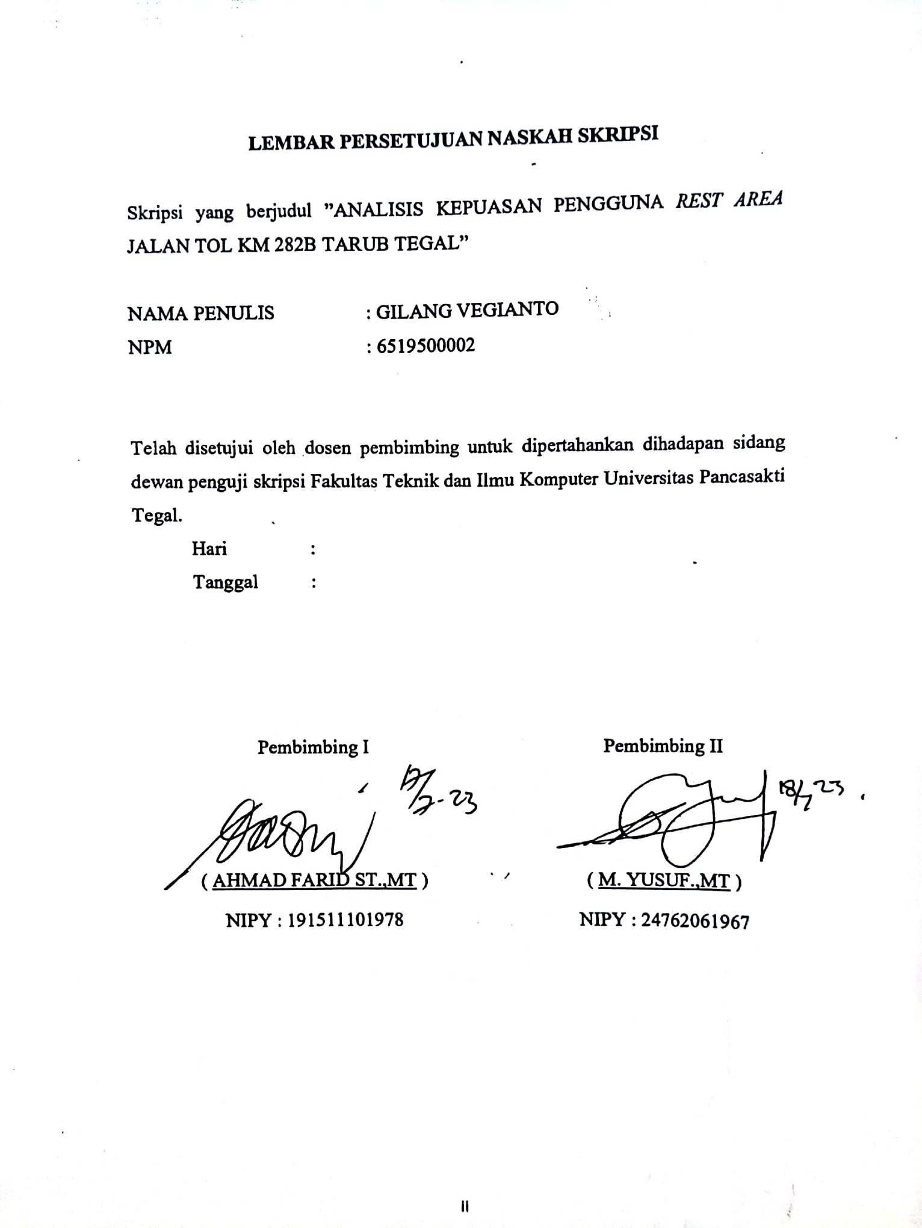
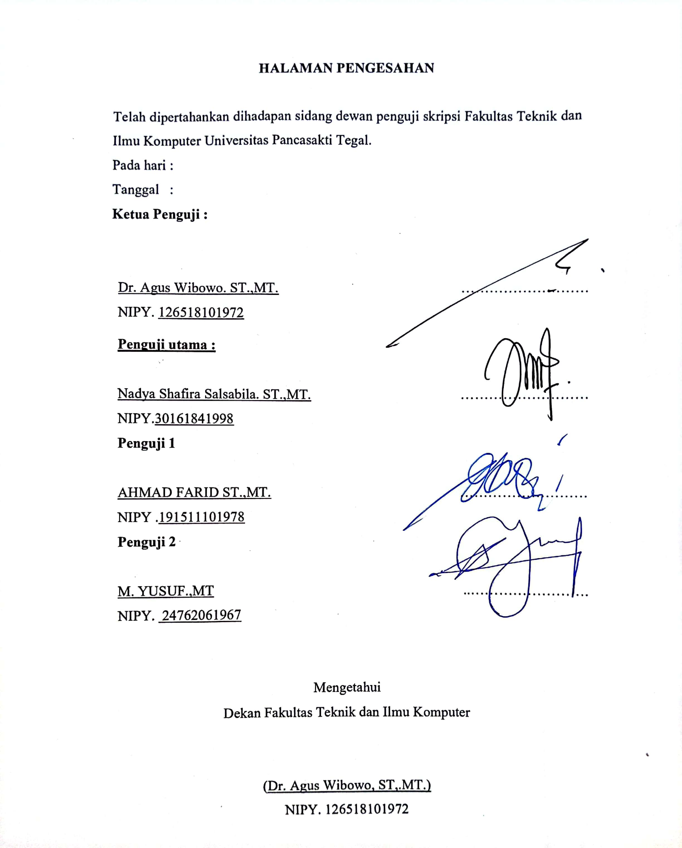
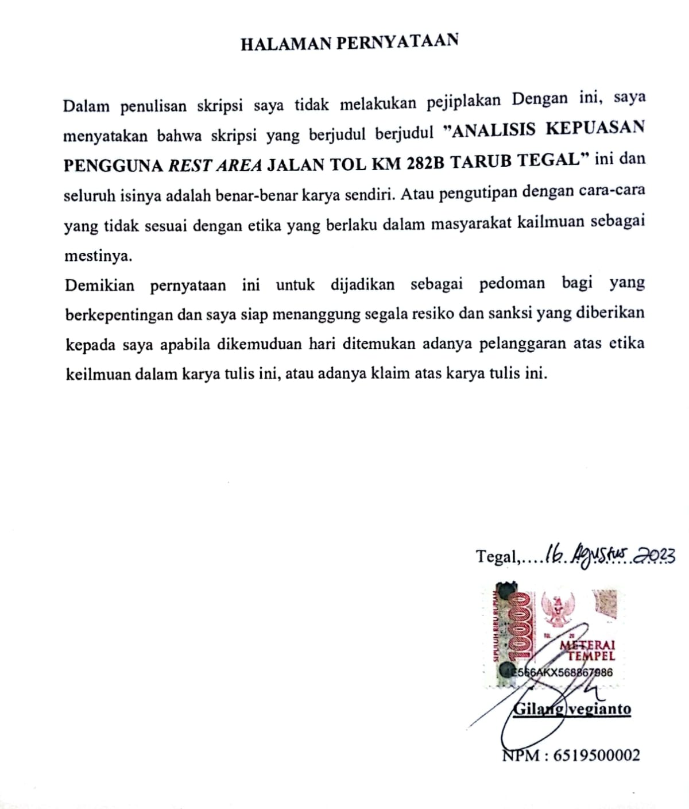

MOTTO DAN PERSEMBAHAN

MOTTO
- Hidup yang tidak dipertaruhkan maka tidak akan pernah dimenangkan.
- Menyerah hanyalah untuk orang yang kalah
- Merendah untuk meroket

PERSEMBAHAN
Skripsi ini saya persembahkan kepada semua pihak yang berpengaruh dalam terbentuknya skripsi ini dan saya ucapkan terima kasih kepada :
- ALLAH subhanahu Wa Ta’ala yang telah memberikanku segala sesuatunya nikmat sehat, rezeki dan ilmu yang bermanfaat. Karena hanya kepada-Mu berdo’a, memohon dan meminta serta mendengarkan segala keluh kesah sehingga dapat memberikan jalan keluar yang terbaik. Atas karunia dan ridho yang Engkau berikan akhirnya skripsi ini dapat terselesaikan.
- Bapak Siswanto dan Ibu Karsinah tersayang yang telah membesarkan, mendidik, merawat dan memberikan dukungan serta do’a untuk kesuksesan anak-anaknya. Semoga apa yang Bapak dan Ibu harapkan dapat menjadi kenyataan.
- Kakak-kakaku tercinta Asih Ningharyati, Sepsi Ambarwati, Hanika Destiana, Gesang Bagus Pratikno yang selalu mendukung dan memberikan doa serta motivasi.
- Dosen Pembibing Pak Ahmad Farid dan Pak M. Yusuf yang telah setia membimbing dan memberikan masukan-masukan positif dalam penyelesaian skripsi.
- Kepada pemilik NIM 6519500009 yang selalu memberikan semangat dalam penyelesaian skripsi ini.
- Teman-teman ngops atas do’a dan bantuan ilmu yang telah diberikan.

- Sahabat-Sahabatku (Geng Kampax) semuanya yang telah memberiku semangat dan motivasi ndalam penyelesaian skripsi ini.
- “Dwi Linggar Prasasti Dan Awal Maulana Akhsan” yang selalu setia bimbingan bersama dalam penyelesaian skripsi.
- Semua pihak yang tidak bisa saya sebutkan satu-persatu.

ABSTRAK
Gilang Vegianto, 2023 “Analisis Kepuasan Pengguna Rest Area Jalan Tol Km 282b Tarub Tegal “ Laporan Skripsi Teknik Sipil Fakultas Teknik Dan Ilmu Komputer Universitas Pancasakti Tegal 2023.
Analisis Kepuasan Pengguna Rest Area Jalan Tol Km 282B Tarub Tegal. Kepuasan Pelanggan adalah perasaan senang atau kecewa seseorang yang berasal dari perbandingan antara kesannya terhadap kinerja (hasil) suatu produk dan harapan-harapannya. Oleh karena itu, Penelitian ini bertujuan untuk mengkaji potensi kepuasan pelanggan rest area km 282B.
Sumber data yang digunakan adalah data berupa kuisioner kepuasan pengguna yang disebar pada objek penelitian. Teknik analisis data menggunakan analisis customer satisfaction index dengan program SPSS.
Hasil penelitian menunjukan bahwa kepuasan pengguna rest area jalan tol km 282B Tarub Tegal mendapatkan nilai pengujian customer satisfaction index sebesar 84,82 atau 84,82%, dilihat dari kriteria nilai index hasilnya sangat puas.
Kesimpulannya, Analisis Kepuasan Pengguna Rest Area Jalan Tol Km 282B Tarub Tegal mendapatkan nilai index 84,82% (sangat puas). Oleh karena itu, diperlukan penelitian lebih lanjut untuk mendapatkan nilai presentase kepuasan yang lebih optimal.

Kata kunci : Kepuasan , Customer Satisfaction Index,rest area, KM 282B

ABSTRAC
Gilang Vegianto, 2023 "Analysis of User Satisfaction Rest Area Km 282B Tarub Tegal Toll Road" Civil Engineering Thesis Report, Faculty of Engineering and Computer Science, University of Pancasakti Tegal 2023.
Analysis of User Satisfaction Rest Area Km 282B Toll Road Tarub Tegal. Customer satisfaction is a person's feeling of pleasure or disappointment that comes from a comparison between his impression of the performance (outcome) of a product and his expectations. Therefore, this study aims to examine the potential for customer satisfaction in the km 282B rest area.
The data source used is data in the form of user satisfaction questionnaires distributed to the research object. The data analysis technique uses the customer satisfaction index analysis with the SPSS program.
The results showed that user satisfaction in the rest area of ​​the toll road km 282B Tarub Tegal got a customer satisfaction index test score of 84.82 or 84.82%, judging from the index value criteria the results were very satisfied.
In conclusion, the User Satisfaction Analysis of the Km 282B Tarub Tegal Rest Area Toll Road obtained an index value of 84.82% (very satisfied). Therefore, further research is needed to obtain a more optimal percentage of satisfaction.

Keywords: Satisfaction , Customer Satisfaction Index, KM 282B , Rest Area

PRAKATA

Puji Syukur Kehadirat Tuhan Yang Maha Esa yang telah memberikan rahmat serta karunia-Nya sehingga penulis dapat menyelesaikan skripsi dengan judul ”Analisis Kepuasan Pengguna Rest Area Jalan Tol Km 282b Tarub Tegal”. Dalam penyusunan skripsi ini penulis mengalami banyak kendala dan hambatan, akan tetapi pada akhirnya dapat diselesaikan berkat bimbingan, bantuan, dorongan, motivasi dan doa dari berbagai pihak. Oleh karena itu peneliti mengucapkan terima kasih kepada:
1. Bapak Dr. Agus Wibowo,ST,.MT. selaku Dekan Fakultas Teknik dan Ilmu Komputer Universitas Pancasakti Tegal.
- Bapak Ahmad Farid ST.,MT selaku Dosen Pembimbing I;
- Bapak M. Yusuf,.MT selaku Dosen Pembimbing II;
- Orang Tua dan Saudara yang selalu mendukung dan memberikan do’a sehingga dapat terselesaikannya skripsi ini;
- Semua pihak yang telah membantu dalam penyelesaian skripsi ini;
Penulis yakin bahwa skripsi ini masih jauh dari sempurna, oleh karena itu kritik dan saran yang membangun sangat penulis harapkan guna untuk perbaikan. Semoga skripsi ini dapat bermanfaat bagi semua pihak.

DAFTAR ISI
HALAMAN COVER i
HALAMAN PERSETUJUAN ii
HALALAMAN PENGESAHAN iii
HALAMAN PERNYATAAN iv
MOTTO DAN PERSEMBAHAN v
ABSTRAK vii
ABSTRACT viii
PRAKATA ix
DAFTAR ISI x
DAFTAR TABEL xiii
DAFTAR GAMBAR .xiv
DAFTAR LAMPIRAN .xv
BAB I PENDAHULUAN 1
A. LATAR BELAKANG 1
B. BATASAN MASALAH 3
C. RUMUSAN MASALAH 3
D. TUJUAN PENELITIAN 4
E. MANFAAT PENELITIAN 4
F. SISTEMATIKA PENULISAN 5
BAB II LANDASAN TEORI DAN TINJAUAN PUSTAKA 7
A. Landasan Teori 7
1. Definisi kepuasan pelanggan 7

2. Definisi rest area 8
3. Definisi SPSS 8
4. Peraturan mentri PUPR no 28 Tahun 2021 9
5. Definisi populasi 16
6. Uji Validitas 19
7. Uji Reliablitas 21
8. Uji mean (rata-rata) 24
9. Metode (MIS) dan (MSS) 24
- Weight factor (WF) 25
- Weight Score (WS) 25
- Customer Satisfaction Index (CSI) 25
- Teknik sampling data 26
B. Tinjauan pustaka 27
BAB III METODE PENELITIAN 35
A. Metode Penelitian 35
B. Waktu dan Tempat Penelitian 35
C. Tahapan Penelitian 36
D. Variabel Penelitian 38
E. Kebutuhan Data dan Cara survei 39
F. Peralatan Penelitian 39
G. Teknik Pengumpulan Data 42
H. Metode Analisa Data 43
- Diagram Penelitian 45
BAB IV HASIL PENELITIAN DAN PEMBAHASAN 48
- Hasil Penelitian 48

- Data kuisioner pengguna rest area KM 282B 48
- Identifikasi lokasi rest area jalan tol KM 282B Tarub Tegal 51
- Kondisi rest area jalan tol KM282B Tarub Tegal 51
- Kondisi Fasilitas Rest Area KM 282B 52
- Analisis Data 59
- PEMBAHASAN 69
- Uji Validitas 69
- Uji reliabilitas 70
- Uji mean importance score (MIS) 70
- Uji mean satisfaction score (MSS) 71
- Uji weight factor (WF) 71
- Uji weight score (WS) 72
- Uji weight averange total (WAT) 73
- Uji customer satisfaction index (CSI) 73
- Perbandingan 74
- Sampel populasi 75
BAB V PENUTUP 76
- Kesimpulan 76
- Saran 77

DAFTAR TABEL
TABEL 2.1 Fasilitas TIP antar kota 13
TABEL 3.1 Waktu dan Tempat Penelitian 35
TABEL 3.2 Data responden 40
TABEL 3.3 Pertanyaan mengenai rest area 41
TABEL 3.4 Tabel skala likert 42
TABEL 3.5 Nilai Validitas 45
TABEL 3.6 Nilai Reliabilitas Cronbath alpa 46
TABEL 4.1 Hasil kuisioner 48
TABEL 4.2 Hasil uji validitas 59
TABEL 4.3 Hasil uji reliabilitas 62
TABEL 4.6 Hasil uji mean importance score (MIS) 64
TABEL 4.7 hasil uji mean satisfaction score (MSS) 65
TABEL 4.8 Hasil uji weight factor (WF) 66
TABEL 4.9 Hasil uji weight score (WS) 67
TABEL 4.10 Hasil uji weight averange total (WAT) 68
TABEL 4.11 Nilai index 69
TABEL 4.12 Hasil uji customer satisfaction index (CSI) 69
TABEL 4.13 Perbandingan 74

DAFTAR GAMBAR
GAMBAR 1.1 site plant rest area 282B 2
GAMBAR 3.1 Tempat penelitian 36
GAMBAR 3.2 Handpone/smartphone 39
GAMBAR 3.3 QR kode 40
GAMBAR 3.4 Diagram alur 47
GAMBAR 4.1 Kondisi toilet 52
GAMBAR 4.2 Kondisi area parkir 53
GAMBAR 4.3 Kondisi warung/tempat makan (foodcourt) 54
GAMBAR 4.4 Kondisi pom 55
GAMBAR 4.5 Kondisi bengkel 56
GAMBAR 4.6 Kondisi Musolah 57
GAMBAR 4.7 Kondisi rambu-rambu 58
GAMBAR 4.8 Uji mean importance score (MIS) 70
GAMBAR 4.9 Uji mean satisfaction score (MSS) 71
GAMBAR 4.10 Uji weight factor (WF) 72
GAMBAR 4.11 Uji weight score (WS) 73
GAMBAR 4.12 Uji customer satisfaction index (CSI) 74

DAFTAR LAMPIRAN
Lampiran 1 Data Kuisioner 80
Lampiran 2 Dokumentasi Survei 90
Lampiran 3 Perbandingan 92
Lampiran 4 Tabel nilai 97
Lampiran 5 Surat Persetujuan Penelitian 99

BAB I

PENDAHULUAN

LATAR BELAKANG

Rest area di Indonesia umumnya berada di jalan tol maupun jalan nasional. Beberapa jalan kota/kabupaten pun kadang memiliki fasilitas rest area berupa tempat makan dengan area tempat parkir luas, biasanya ditandai dengan tulisan ataupun rambu yang menunjukan tempat rest area, namun beberapa rest area di jalan nasional biasanya belum memenuhi fasilitas kelayakan dan kenyamanan bagi para penggunanya.
Rest area merupakan salah satu fasilitas yang difungsikan sebagai tempat istirahat bagi pengemudi kendaraan yang melintas di jalan tol. Perjalanan yang panjang menyebabkan pengemudi kelelahan dalam berkendara, oleh karena itu jalan tol diwajibkan memiliki rest area yang layak/memadai bagi penggunanya. Tempat istirahat sementara/rest area sudah seharusnya dilengkapi dengan fasilitas umum untuk memenuhi kebutuhan pengguna jalan tol, seperti SPBU, bengkel, tempat makan, toilet/WC, minimarket dan sebagainya.
Di samping fasilitas dan kenyamanan rest area, maka pihak pengelola harus memenuhi Peraturan Menteri Pekerjaan Umum dan Perumahan Rakyat Republik Indonesia Nomor 28 Tahun 2021 Tentang Tempat Istirahat dan Pelayanan Pada Jalan Tol.
Berdasarkan uraian diatas maka penulis tertarik untuk melakukan penelitian yang berjudul “ ANALISIS KEPUASAN PENGGUNA REST AREA JALAN TOL KM 282B TARUB TEGAL “ karena dengan efek samping dari penelitian ini bisa mengetahui apakah rest area km 282b tarub tegal sudah memenuhi standar pelayanan minimal atau belum dan mengetahui tingkat kepuasan pengguna/pengunjung rest area KM 282b tarub tegal agar pengelola bisa mengevaluasi pelayanan dan kelayakan failitasnya supaya pengguna/pengunjung merasa lebih. Jadi penelitian ini dapat digunakan untuk memberikan masukan kepada pengelola rest area KM 282b tarub tegal agar mengetahui pelayanan dan kelayakan fasilitas mana yang harus ditingkatkan.
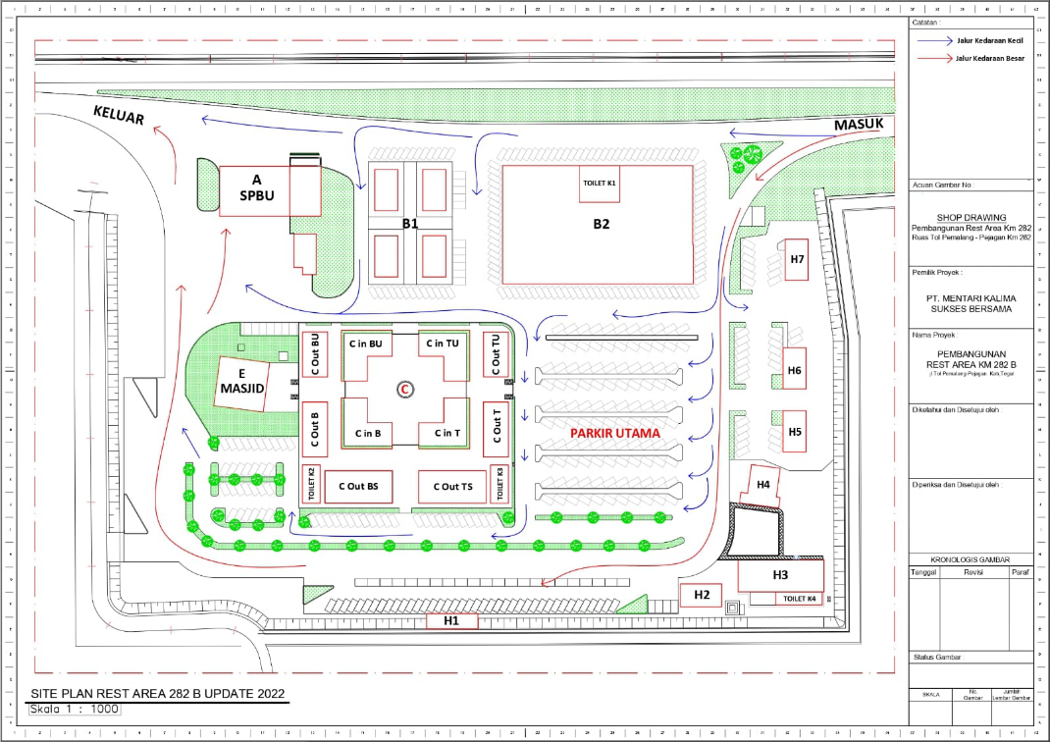

Gambar 1.1 Site Plant rest area 282B
(sumber : Pengelola rest area )

BATASAN MASALAH

- Kualitas standar pelayanan yang diberikan kepada pengguna/ pengunjung pada rest area KM 282B berdasarkan PERMEN PUPR No 28 Tahun 2021 Tentang tempat istirahat dan pelayanan pada jalan tol
- Tingkat kepuasan pengguna/pengunjung terhadap pelayanan dan kelayakan fasilitas rest area KM 282B
- Berdasarkan data survey dan data kuisioner
- Pengolahan data menggunakan Uji validitas, Uji reliabilitas, Uji mean importance Score, Uji mean satisfaction score, Uji weight factor, Uji weight satisfaction, Uji customer satisfaction index.
- Pengambilan data kuisioner menggunakan metode sampling dalam waktu 5 hari

RUMUSAN MASALAH

- Apakah tingkat kelayakan dan pelayanan rest area KM 282B sesuai dengan indikator yang ada pada PERMEN PUPR No 28 Tahun 2021 Tentang tempat istirahat dan pelayanan pada jalan tol ?
- Bagaimana tingkat kepuasan pengguna/pengunjung terhadap pelayanan dan kelayakan fasilitas rest area KM 282B ?

TUJUAN PENELITIAN

- Mengetahui standar pelayanan dan kelayakan fasilitas yang diberikan kepada pengguna/pengunjung rest area KM 282B.
- Mengetahui tingkat kepuasan pengguna/pengunjung terhadap pelayanan dan kelayakan fasilitas rest area KM 282B.

MANFAAT PENELITIAN
- Teoritis
- Dapat memberikan masukan kepada pengelola rest area KM 282B agar mengetahui Peraturan Menteri Pekerjaan Umum dan Perumahan Rakyat Republik Indonesia Nomor 28 Tahun 2021 Tentang Tempat Istirahat dan Pelayanan Pada Jalan Tol.
- pengelola rest area KM 282B Dapat mengetahui seberapa tingkat kepuasan pengguna/pengunjung terhadap pelayanan dan kelayakan fasilitas.
- Praktis
- Dapat memberikan pengetahuan terhadap pengunjung/konsumen mengenai PERMEN PUPR No 28 Tahun 2021 Tentang tempat istirahat dan pelayanan pada jalan tol rest area KM 282B.
- Dapat dijadikan sebagai informasi menganai kebutuhan pengguna/pengunjung terhadap fasilitas rest area KM 282B.

SISTEMATIKA PENULISAN
Untuk menyelesaikan laporan tugas akhir, penulis melakukan beberapa penulisan antara lain sebagai berikut :

- BAB I PENDAHULUAN
Membahas mengenai latar belakang , batasan masalah, rumusan masalah, tujuan penelitian, manfaat penelitian dan sistematika penulisan.
- BAB II LANDASAN TEORI DAN TINJAUAN PUSTAKA
Bab ini berisi tentang landasan teori, jurnal yang terkait serta buku-buku panduan. Survei tulis berisi gambaran yang tepat dari hasil pemeriksaan yang diperoleh dari eksplorasi masa lalu dan berhubungan dengan eksplorasi ini. Buku harian itu digunakan sebagai pembantu untuk mengurus masalah sebagai penggambaran subyektif dan model numerik.
- BAB III METODE PENELITIAN
Bab ini berisi tentang metode pengumpulan data, waktu dan tempat penelitian, metode analisis data, diagram alur penelitian.
- BAB IV HASIL DAN PEMBAHASAN
Bab ini berisi tentang analisis serta perhitungan untuk memecahkan dan memberi solusi pada permasalahan yang ada.
- BAB V KESIMPULAN DAN SARAN
Bab ini berisi tentang kesimpulan dari hasil penelitian dan saran untuk yang diteliti.
- DAFTAR PUSTAKA
Berisi tentang jurnal atau buku-buku yang dijadikan referensi dalam penelitian tugas akhir.
- LAMPIRAN
Berisi tentang lampiran-lampiran yang berhubungan dengan penelitian.

BAB II

LANDASAN TEORI DAN TINJAUAN PUSTAKA

Landasan Teori

Definisi kepuasan pelanggan
Menurut Djaslim Saladin (2003), pengertian Kepuasan pelanggan adalah perasaan senang atau kecewa seseorang yang berasal dari perbandingan antara kesannya terhadap kinerja (hasil) suatu produk dan harapan-harapannya.
Menurut Tjiptono (2012), kepuasan konsumen merupakan situasi yang ditunjukkan oleh konsumen ketika mereka menyadari bahwa kebutuhan dan keinginannya sesuai dengan yang diharapkan serta terpenuhi secara baik.
Menurut Philip Kotler dan Kevin Lane Keller (2007), kepuasan konsumen adalah perasaan senang atau kecewa seseorang yang muncul setelah membandingkan kinerja (hasil) produk yang dipikirkan terhadap kinerja yang diharapkan.
Maka secara singkat arti kepuasan pelanggan adalah suatu hal yang dicari atau dibutuhkan konsumen untuk memenuhi kebutuhan yang dibutuhkan seperti suatu barang atau jasa. Mempunyai produk atau jasa yang terbaik, berkualitas merupakan incaran pelanggan.

Definisi rest area
Menurut Said & Natalia (2020), rest area adalah tempat dan kantor menampung pengemudi, pelancong dan kendaraan untuk beristirahat.
Menurut Martin & Acebo (2018), rest area adalah tempat disebelah jalan dengan area parkir dan fasilitas yang dapat digunakan oleh pengendara untuk beristirahat dalam perjalanan.
Menurut lelah PU (2009), Tempat istirahat atau rest region adalah tempat dan perkantoran yang ditampung para pengguna jalan sehingga baik pengemudi, pemudik maupun kendaraannya dapat beristirahat sejenak karena kelelahan.
Menurut Purnamasari (2012), Rest Area merupakan sebuah fasilitas yang memberikan kesempatan kepada pengemudi, awak, penumpang maupun kendaraannya untuk berhenti dan beristirahat. Sedangkan untuk kendaraannya, di rest area dapat mengisi bahan bakar, cek kendaraan, cuci kendaraan dan mengistirahatkan mesin.

Definisi SPSS
Menurut Salsabila Miftah R (2021), SPSS merupakan singkatan dari Statistical Product Service and Solutions, yaitu salah satu software yang memiliki kemampuan untuk analisis statistik yang cukup tinggi. Selain itu, SPSS juga memiliki sistem manajemen data dengan menggunakan menu-menu deskriptif dan kotak-kotak dialog yang sederhana sehingga lebih mudah untuk cara dioperasikan. Keunggulan SPSS adalah karena disamping menyediakan alat-alat analisis yang lebih lengkap dibandingkan program komputer yang lain, juga memiliki kemampuan besar untuk menampung dan mengolah data yang besar. Sehingga SPSS menjadi salah satu pilihan software yang wajib dikuasai bagi para peneliti.
menurut Jonathan Sarwono (2006:1), bahwa SPSS (Statistical Product and Service Solution adalah program aplikasi yang digunakan untuk melakukan perhitungan statistik dengan menggunakan komputer. Kelebihan dari program ini yaitu kita bisa melakukan perhitungan statistik secara cepat dari yang sederhana hingga yang rumit, yang jika dilakukan secara manual akan memerlukan waktu yang lebih lama.

Peraturan Menteri Pekerjaan Umum dan Perumahan Rakyat Republik Indonesia Nomor 28 Tahun 2021 Tentang Tempat Istirahat dan Pelayanan Pada Jalan Tol.
Dalam Peraturan Menteri ini yang dimaksud dengan:
  - Jalan bebas hambatan adalah jalan umum yang penting untuk kerangka jaringan jalan dan sebagai jalan umum yang pelanggannya diharapkan membayar biaya.
  - Jalan Tol Antar Kota adalah jalan bebas hambatan yang menghubungkan antara masyarakat perkotaan.
  - Tempat Istirahat dan Administrasi yang selanjutnya disingkat TIP adalah tempat peristirahatan yang dilengkapi dengan berbagai fasilitas umum untuk Pelanggan Jalan Tol sehingga baik pengemudi, pemudik maupun kendaraannya dapat beristirahat sejenak..
  - Kawasan Bisnis adalah kawasan di dalam kawasan TIP yang meliputi tempat makan, warung atau gerai, minimarket, pujasera, anjungan tunai mandiri, kantor isi ulang kartu kredit, petura, bengkel, stasiun pengisian bahan bakar umum, dan kantor lainnya.
  - Wilayah Pengembangan Barang Eksplisit dan Teritorial adalah wilayah di dalam area TIP yang mencakup kantor pengembangan untuk barang lokal tertentu, miniatur, barang usaha kecil dan menengah, serta barang tertentu.
  - Area Bergerak adalah area tertentu yang dapat diakses di TIP yang dibuat untuk bekerja dengan pengembangan individu dan produk atau operasi terencana di TIP.
  - Multi-purpose Travel adalah kantor pendukung sebagai tempat khusus untuk pengembangan individu atau penumpang.
  - Usaha TIP adalah pembiayaan, pengaturan khusus, pelaksanaan pembangunan, kegiatan dan dukungan untuk melakukan TIP.
  - Pelanggan jalan tol adalah setiap orang yang menggunakan kendaraan mekanis dengan membayar biaya.
  - Ruas Jalan Tol adalah bagian atau potongan Jalan Tol tertentu yang konsesinya dapat diselesaikan oleh unsur usaha tertentu.
  - Ruang Keunggulan Jalan Tol yang selanjutnya disebut Jalan Tol Rumaja adalah ruang di sepanjang Jalan Tol yang dibatasi oleh lebar tertentu, ketinggian yang tidak seluruhnya ditetapkan oleh pengelola jalan dan digunakan untuk badan jalan, saluran air tepi jalan, dan tepian kesejahteraan.
  - Ruang Milik Jalan Tol yang selanjutnya disebut Rumija Tol adalah Rumaja Tol dan sejalur tanah tertentu di luar manfaat jalan tol yang diperuntukkan bagi Rumaja Tol, pelebaran Jalan Tol, penambahan jalur lalu lintas di masa datang, serta kebutuhan ruangan untuk pengamanan Jalan Tol.
  - Jalan Asosiasi adalah jalan yang menghubungkan jalan tol dengan kantor pendukung dan tidak berhubungan dengan jalan non tol.
  - Minimal Tol yang selanjutnya disingkat SPM Tol adalah sebagian dari jenis dan sifat penyelenggaraan pokok yang harus dilaksanakan dalam penyelenggaraan Jalan Tol.
  - Tol yaitu sejumlah uang tertentu yang dibayarkan untuk penggunaan Jalan Tol.
  - Usaha Kecil, Kecil, dan Menengah yang selanjutnya disingkat UMKM adalah usaha kecil, kecil, dan menengah sebagaimana diatur dalam peraturan dan pedoman tentang usaha kecil, kecil, dan menengah.
  - Kliring Klinis adalah perkembangan upaya kelompok klinis untuk memindahkan pasien dari area episode tertentu ke kantor perawatan medis yang dapat diakses di dalam atau di luar TIP.
  - Convenience Office adalah area tertentu di dalam wilayah TIP yang direncanakan untuk Klien Jalan Tol untuk istirahat sejenak.
  - Badan Usaha Jalan Tol yang selanjutnya disingkat BUJT adalah unsur yang sah ikut serta dalam pengusahaan jalan bebas hambatan.
  - Menteri yang menyelenggarakan urusan pemerintahan di bidang pekerjaan umum dan perumahan rakyat.
  - Direktorat Jenderal Jalan Tol adalah Direktorat Jenderal pada Dinas Pekerjaan Umum dan Perumahan Rakyat yang mempunyai tugas melakukan penetapan dan pelaksanaan pengaturan di bidang penyelenggaraan jalan yang berada di bawah dan di bawah menteri.
  - Badan Pengatur Jalan Tol yang selanjutnya disingkat BPJT adalah badan nonstruktural yang dibentuk oleh Menteri yang berada di bawah dan bertanggung jawab kepada pemerintah.
- TIP Metropolitan pada dasarnya dilengkapi dengan kantor-kantor publik yang terdiri dari:
- ATM
- lahan parkir
- toilet
- tempat ibadah.
- miniswalayan.
- SPBU.
- layanan pengisian bahan bakar listrik sesuai dengan kebutuhan.
- layanan untuk penderita disabilitas dan ruang laktasi.
- Tempat terbuka hijau.
- tempat untuk pengolahan limbah dan air daur ulang.
- Layanan pemadam kebakaran, termasuk alat pemadam khusus untuk bahan berbahaya dan beracun.

- TIP antarkota dibagi ke dalam 3 (tiga) tipe meliputi:
- TIP tipe A.
- TIP tipe B.
- TIP tipe C.
Tabel 2.1 Fasilitas TIP antar kota
 | Fasilitas TIP antar kota Tipe A
1 | Layanan ATM
2 | toilet
3 | klinik kesehatan
4 | bengkel untuk kendaraan yang rusak  ringan;
5 | warung atau kios;
6 | . miniswalayan
7 | tempat ibadah;
8 | stasiun pengisian bahan bakar umum
9 | rumah makan
10 | ruang terbuka hijau
11 | sarana tempat parkir
12 | fasilitas pengisian bahan bakar listrik sesuai dengan  kebutuhan
13 | tempat pengolahan limbah dan air daur ulang
14 | fasilitas pemadam kebakaran, termasuk alat pemadam  khusus untuk bahan berbahaya dan beracun

 | Fasilitas TIP antar kota Tipe B
1 | Layanan ATM
2 | toilet
3 | warung atau kios;
4 | miniswalayan
5 | tempat ibadah;
6 | stasiun pengisian bahan bakar umum
7 | rumah makan
8 | ruang terbuka hijau
9 | sarana tempat parkir
10 | fasilitas pengisian bahan bakar listrik sesuai dengan  kebutuhan
11 | tempat pengolahan limbah dan air daur ulang
12 | fasilitas pemadam kebakaran, termasuk alat pemadam  khusus untuk bahan berbahaya dan beracun

 | Fasilitas TIP antar kota Tipe C
1 | toilet
2 | warung atau kios;
3 | tempat ibadah;
4 | sarana tempat parkir
5 | fasilitas pemadam kebakaran
6 | Fasilitas pendukung lainnya yang bersifat sementara
Sumber : PERMEN PUPR No 28 Tahun 2021 Tentang tempat istirahat dan pelayanan pada jalan tol

- jauh antar-TIP di Jalan Tol Antarkota pada arah yang sama harus memenuhi ketentuan sebagai berikut:
- jauh antara TIP antarkota tipe A dan TIP antarkota tipe A berikutnya paling sedikit 20km (dua puluh kilometer)
- jauh antara TIP antarkota tipe A dan TIP antarkota tipe B paling sedikit 10km (sepuluh kilometer)
- jauh antara TIP antarkota tipe B dan TIP antarkota tipe B berikutnya paling sedikit 10km (sepuluh kilometer)
- jauh antara TIP antarkota tipe C dan TIP antarkota lainnya paling sedikit 2 km (dua kilometer).
- Jauh antara TIP antarkota merupakan 1 (satu) kesatuan pengukuran yang menerus dan tidak terpisahkan antaraJalan Tol Antarkota dan Jalan Tol Perkotaan.
- Dalam keadaan tertentu, jauh antar TIP dapat ditoleransi paling banyak 10% (sepuluh persen) dari ketentuan jarak minimum yang dipersyaratkan.
- Lokasi TIP Antarkota :
- Pengaturan jumlah dan luas TIP antar kota dilakukan dengan mempertimbangkan persyaratan administrasi kepada Pelanggan Jalan Tol selama jangka waktu konsesi.
- (2) Pembangunan TIP pada jalan tol yang baru dijalankan dapat dilakukan secara bertahap.
- (3) TIP antarkota seperti dimaksud pada ayat (2) harus sudah selesai dibangun oleh BUJT paling lambat 3 (tiga) tahun sejak jalan tol dijalankan.
- (4) Sebelum TIP dibuat secara permanen, BUJT harus menyediakan TIP sementara dengan fasilitas paling sedikit sarana tempat parkir, peturasan, dan warung atau kios.

Definisi populasi
Rakyat adalah subjek eksplorasi keseluruhan, sedangkan contoh sangat penting bagi rakyat. Kualitas yang ditentukan dan diperoleh dari populasi ini disebut batasan.
Populasi adalah seluruh jumlah subjek yang akan dikonsentrasikan oleh seorang spesialis. Misalnya, 1000 orang seharusnya menjadi populasi karena mereka terlibat dengan ulasan. Kemudian penilaian lain mengatakan bahwa dalam arti sebenarnya pentingnya populasi adalah semua faktor yang terkait dengan subjek dalam ujian.
Menurut (Djarwanto, 1994: 420) Populasi adalah jumlah seluruh unit atau orang yang kualitasnya harus dipertimbangkan. Terlebih lagi, unit-unit ini disebut unit pemeriksaan, dan dapat berupa individu, organisasi, benda, dan sebagainya.
Menurut Netra (1976), Populasi adalah semua individu yang bersifat general atau umum yang mempunyai karakteristik yang cenderung sama.
Menurut Hadari Nawawi (1983), Populasi adalah keseluruhan objek pemeriksaan yang terdiri dari orang, makhluk, objek, perkembangan, kejadian, efek samping, atau tingkatan sebagai sumber informasi yang memiliki kualitas tertentu dalam suatu eksplorasi terarah. Menurut Arikunto Suharsimi (1998: 117), Populasi adalah seluruh objek eksplorasi. Untuk melihat suatu komponen yang ada di wilayah pemeriksaan, maka pada titik itu eksplorasi adalah studi populasi. Menurut Sugiyono (1997: 57), Populasi adalah wilayah spekulasi yang terdiri dari barang/mata pelajaran yang memiliki jumlah tertentu yang tidak sepenuhnya diselesaikan oleh spesialis untuk dikonsentrasikan dan kemudian ditarik kesimpulannya.
Menurut Bungin (2000: 40), Populasi adalah semua (universum) dari objek penelitian berupa manusia, hewan, tumbuhan, udara, gejala, nilai, peristiwa, sikap hidup, dan sebagainya sehingga objek ini dapat menjadi sumber data penelitian.
Menurut Nursalam (2003), Populasi adalah semua dari variabel yang menyangkut masalah yang diteliti.
Menurut Furchan (2004), Populasi adalah objek, semua anggota kelompok orang, organisasi, atau kumpulan yang telah dirumuskan oleh peneliti dengan jelas.
Menurut Margono (2004), Populasi adalah semua data yang menjadi pusat perhatian seorang peneliti dalam ruang lingkup dan waktu yang telah ditentukan. Populasi berkaitan dengan data-data, jika seorang manusia memberikan suatu data, maka ukuran atau banyaknya populasi akan sama banyaknya manusia.
Menurut Nazir (2005), Rakyat adalah kumpulan orang-orang dengan ciri dan karakter yang tidak diatur oleh ahlinya. Atribut, kualitas, dan karakteristik ini disebut faktor. Dia mengisolasi populasi menjadi dua, khususnya populasi yang terbatas dan tak berujung.
Menurut Sabar (2007), Populasi adalah keseluruhan objek penelitian. Apabila seseorang ingin meneliti semua elemen yang ada dalam wilayah penelitian, maka penelitiannya merupakan penelitian populasi atau studi populasi atau studI sensus.
Menurut Zuriah (2009: 116), Populasi adalah semua data yang menjadi perhatian peneliti dalam suatu ruang lingkup dan waktu yang telah ditentukan.
Menurut Sudjana (2010: 6), Populasi adalah semua dari setiap nilai yang dapat dibayangkan, hasil yang bekerja atau mengukur, kuantitatif atau subyektif, sehubungan dengan kualitas spesifik dari semua individu dari kumpulan yang lengkap dan jelas yang perlu berkonsentrasi pada properti mereka.
Menurut Widiyanto (2010: 5), Populasi yaitu sebuah kelompok atau kumpulan objek atau objek yang akan digeneralisasikan dari hasil penelitian.
Menurut Mulyatiningsih (2011: 19), Populasi yaitu sekelompok orang, hewan, tumbuhan, atau benda yang memiliki karakteristik tertentu yang akan diteliti. Populasi akan menjadi wilayah generalisasi kesimpulan hasil penelitian.
Menurut Howell (2011: 7), Populasi yaitu sebagian kumpulan dan peristiwa dimana anda tertarik dengan peristiwa tersebut.
Menurut Morissan (2012: 19), Populasi yaitu suatu kumpulan subjek, variabel, konsep, atau fenomena. Kita dapat meneliti setiap anggota populasi untuk mengetahui sifat populasi yang bersangkutan.
$$n = \frac{N}{1 + N (∝)²}$$

Validitas
Menurut (Cooper dan Schindler, dalam Zulganef, 2006), Legitimasi berasal dari kata legitimasi yang berarti sejauh mana ketelitian dan ketepatan instrumen penaksir memainkan kemampuan penaksirannya. Terlebih lagi, legitimasi adalah tindakan yang menunjukkan bahwa variabel yang diestimasi sebenarnya adalah variabel yang perlu dilihat oleh ilmuwan.
Menurut Sugiharto dan Sitinjak (2006), legitimasi terhubung dengan variabel yang memperkirakan apa yang seharusnya diukur. Keabsahan dalam penelitian menyatakan tingkat ketepatan alat penaksir pemeriksaan terhadap zat asli yang ditaksir. Uji legitimasi adalah uji yang digunakan untuk menunjukkan sejauh mana instrumen penaksir yang digunakan dalam suatu tindakan memperkirakan apa yang ditaksir. Menurut Ghozali (2009), menyatakan bahwa uji legitimasi digunakan untuk mengukur keaslian, atau apakah suatu survei bersifat substansial. Sebuah survei dianggap penting jika pertanyaan pada jajak pendapat dapat mengungkap sesuatu yang akan dievaluasi oleh survei.
Dalam pengujian legitimasi survei dibagi menjadi 2 yaitu legitimasi faktor dan legitimasi benda. Keabsahan faktor diperkirakan ketika hal-hal diorganisasikan dengan menggunakan lebih dari satu variabel (ada kesamaan antara satu elemen dengan elemen lainnya). Estimasi keabsahan komponen ini dengan mengkorelasikan antara skor faktor (jumlah hal dalam satu elemen) dengan skor faktor semua keluar (all out factor).

Keabsahan suatu benda ditunjukkan dengan adanya keterkaitan atau penyokong terhadap sesuatu yang mutlak (all out score), estimasi diselesaikan dengan menghubungkan nilai benda dengan nilai benda yang lengkap. Jika kita menggunakan lebih dari satu variabel, berarti menguji keabsahan suatu benda dengan menghubungkan skor benda dengan skor elemen, kemudian dilanjutkan dengan mencocokkan skor benda dengan skor faktor all out (jumlah beberapa variabel) .

Dari hasil pendugaan hubungan tersebut akan diperoleh suatu koefisien hubungan yang digunakan untuk mengukur derajat legitimasi suatu barang dan untuk memutuskan apakah suatu barang layak untuk digunakan atau tidak. Dalam memutuskan apakah suatu hal cocok, uji kepentingan koefisien koneksi biasanya diselesaikan pada tingkat kepentingan 0,05, yang menyiratkan bahwa suatu hal dianggap sah dengan asumsi bahwa ia memiliki hubungan yang sangat besar dengan skor habis-habisan.

Untuk menguji legitimasi ini memanfaatkan program SPSS. Metode pengujian yang sering digunakan oleh para analis untuk menguji legitimasi adalah dengan menggunakan hubungan Bivariate Pearson (Pearson Second Item). Ujian ini diakhiri dengan menghubungkan skor setiap benda dengan skor mutlak. Skor absolut adalah jumlah, semuanya sama. Mempertanyakan hal-hal yang pada dasarnya terkait dengan skor total menunjukkan bahwa hal-hal ini dapat menawarkan bantuan dalam mengungkap apa yang Anda butuhkan untuk mengungkap à Substansial. Dengan asumsi bahwa r hitung ≥ r tabel (2-diikuti tes dengan sig. 0,05) maka pada saat itu instrumen atau hal-hal alamat memiliki hubungan kritis dengan skor lengkap (dinyatakan substansial). Rumus korelasi product moment :
$r_{xy}$ $= \frac{{{NΣxy-}_{(Σx)}}^{(Σy)}}{\sqrt{{NΣx}^{2}-}{(Σx)}^{2 }{(NΣy}^{2}-{(Σy)}^{2)}}$

Keterangan :
$r_{xy}=$ Koefisien hubungan antara variabel X dan Variabel Y
$Σ_{xy }=$jumlah perkalian antara variabel X dan Y
${Σx}^{2}=jumlah dari kuadrat nilai X$
${Σy}^{2}=jumlah dari kuadrat nilai Y$
${\left(Σx\right)}^{2}=jumlah nilai X kemudian dikuadratkan$
${(Σy)}^{2 }=jumlah nilai Y kemudian dikuadratkan$

Reliablitas
Menurut Sugiharto dan Situnjak (2006), menyatakan bahwa reliabilitas menunjuk pada suatu pengertian bahwa instrumen yang digunakan dalam penelitian untuk memperoleh informasi yang digunakan dapat dipercaya sebagai alat pengumpulan data dan mampu mengungkap informasi yang sebenarnya dilapangan.
Menurut Ghozali (2009), menyatakan bahwa reliabilitas adalah alat untuk mengukur suatu kuesioner yang merupakan indikator dari peubah atau konstruk. Suatu kuesioner dikatakan reliabel atau handal jika jawaban seseorang terhadap pernyataan adalah konsisten atau stabil dari waktu ke waktu. Reliabilitas suatu test merujuk pada derajat stabilitas, konsistensi, daya prediksi, dan akurasi. Pengukuran yang memiliki reliabilitas yang tinggi adalah pengukuran yang dapat menghasilkan data yang reliabel.
Menurut Masri Singarimbun, realibilitas adalah indeks yang menunjukkan sejauh mana suatu alat ukur dapat dipercaya atau dapat diandalkan. Bila suatu alat pengukur dipakai dua kali – untuk mengukur gejala yang sama dan hasil pengukuran yang diperoleh relative konsisten, maka alat pengukur tersebut reliable. Dengan kata lain, realibitas menunjukkan konsistensi suatu alat pengukur di dalam pengukur gejala yang sama.
Menurut Sumadi Suryabrata (2004: 28), reliabilitas menunjukkan sejauhmana hasil pengukuran dengan alat tersebut dapat dipercaya. Hasil pengukuran harus reliabel dalam artian harus memiliki tingkat konsistensi dan kemantapan.
Reliabilitas, atau keandalan, adalah konsistensi dari serangkaian pengukuran atau serangkaian alat ukur. Hal tersebut bisa berupa pengukuran dari alat ukur yang sama (tes dengan tes ulang) akan memberikan hasil yang sama, atau untuk pengukuran yang lebih subjektif, apakah dua orang penilai memberikan skor yang mirip (reliabilitas antar penilai). Reliabilitas tidak sama dengan validitas. Artinya pengukuran yang dapat diandalkan akan mengukur secara konsisten, tapi belum tentu mengukur apa yang seharusnya diukur. Dalam penelitian, reliabilitas adalah sejauh mana pengukuran dari suatu tes tetap konsisten setelah dilakukan berulang-ulang terhadap subjek dan dalam kondisi yang sama. Penelitian dianggap dapat diandalkan bila memberikan hasil yang konsisten untuk pengukuran yang sama. Tidak bisa diandalkan bila pengukuran yang berulang itu memberikan hasil yang berbeda-beda.
Tinggi rendahnya reliabilitas, secara empirik ditunjukan oleh suatu angka yang disebut nilai koefisien reliabilitas. Reliabilitas yang tinggi ditunjukan dengan nilai rxx mendekati angka 1. Kesepakatan secara umum reliabilitas yang dianggap sudah cukup memuaskan jika ≥ 0.700.
Pengujian reliabilitas instrumen dengan menggunakan rumus Alpha Cronbach karena instrumen penelitian ini berbentuk angket dan skala bertingkat. Rumus Alpha Cronbach sevagai berikut :
$r_{11}= (\frac{n}{n-1})$ $(1- \frac{Σ σ_{t}^{2}}{σ_{t}^{2}}$)
Keterangan : R11 = andalan yang dicari
n = seluruh poin pertanyaan yang diuji
$Σσ t2$= seluruh jenis skor tiap item
$σ t2 =$ jenis total

mean (rata-rata)
Untuk menguji variabel independen (bebas) dan variabel dependen (terkait), maka analisis yang digunakan berdasarkan rata-rata (mean) dari masing-masing variabel. Nilai rata-rata ini didapat dengan menunjukan data keseluruhan dalam setiap variabel, kemudian dibagi dengan jumlah responden.
Rumusan rata-rata (mean) rata-rata yang dikutip dari Sugiyono (2010:43) adalah:
Untuk Variabel X : Untuk Variabel Y :
$Me = \frac{Σ^{xi}}{n}$ $Me = \frac{Σ^{Yi}}{n}$

Dimana : Me = rata-rata (mean)
∑ = Sigma (jumlah)
X$i$ = nilai X ke- i sampai ke- n
Y$i$ = nilai Y ke- i sampai ke- n
n = jumlah responden

- Metode Mean Importance Score (MIS) dan Mean Satisfaction Score (MSS)
tahapan yang pertama adalah menentukan Mean Importance Score (MIS) dan Mean Satisfaction Score (MSS). Nilai ini berasal dari rata-rata tingkat kepentingan dan kinerja tiap atribut, dengan rumus :
$MIS=\frac{Σ_{i=ι }^{n}Yi}{n}$ $MSS=\frac{Σ_{i=ι }^{n}Xi}{n}$

Keterangan :
n = Jumlah responden
Yi = Nilai kepentingan atribut ke-i
Xi = Nilai kinerja ke-i
- Weight factor (WF)
weighting factor : faktor pembobotan : Porsi risiko efek stokastik terhadap risiko total yang terjadi pada jaringan T pada kondisi iradiasi seluruh tubuh secara merata. Faktor bobot ini hanya digunakan untuk perhitungan dosis ekivalen efektif. Dengan rumus dibawah :
$$WFi=\frac{MISi}{Σ_{i=ι}^{ρ}MISi}×100\%$$
Keterangan :
p = Jumlah atribut kepentingan
l = atribut ke-i
- Weight Score (WS)
Bobot ini merupakan perkalian antara Weight Factors (WF) dengan rata-rata tingkat kepuasan (Mean Satisfaction Score = MSS).
Wsi= Wfi X MSSi
Keterangan : I = Atribut ke-i
- Customer Satisfaction Index (CSI)
Customer Satisfaction Index (CSI) merupakan suatu skala pengukuran yang menggambarkan tingkat kepuasan konsumen terhadap suatu produk.Customer Satisfaction Index (CSI) digunakan untuk mengetahui tingkat kepuasan konsumen secara menyeluruh dengan melihat tingkat kepentingan dari atribut-atribut produk (Aritonang, 2005).
$$CSI=\frac{Σ_{i=ι}^{ρ}WSi}{5}×100\%$$

Teknik sampling data
Teknik sampling disebut juga dengan teknik pengambilan sampel penelitian. Sampel dalam hal ini merupakan sebagian dari populasi di dalam penelitian. Sebagai penjelasan populasi merupakan keseluruhan objek yang dijadikan sasaran dalam penelitian, sedangkan sampel adalah sebagian populasi yang bisa mewakili.
Teknik sampling itu sendiri terbagi menjadi dua jenis, yaitu sampel acak (random sampling) atau disebut juga dengan probability sampling serta sampel non-acak (non-random sampling) yang disebut juga dengan non-probability sampling.
Menurut Margono (2004), menyatakan bahwa teknik sampling adalah cara untuk menentukan jumlah sampel yang akan dijadikan sumber data, dengan memperhatikan karakteristik dan penyebaran populasi agar bisa benar-benar mewakili.
Menurut teken (1965), pengambilan teknik sampling merupakan teknik untuk mengambil sampel yang memenuhi sifat-sifat seperti:
Dapat dipercaya untuk menggambarkan seluruh populasi yang diteliti.
Sederhana, Bisa menentukan presisi dengan menentukan standard deviation dari taksiran yang didapatkan, Bisa memberikan banyak keterangan dengan biaya yang cenderung sedikit.

Tinjauan pustaka
Untuk mendukung penelitian yang penulis lakukan, penulis melakukan pengumpulan referensi dari penelitian – penelitian sebelumnya sebelumnya yang terkait untuk dijadikan tinjauan pustaka. Adapun penelitian yang terkait dengan kepuasan pelanggan yang penulis jadikan acuan pada penelitian “ANALISIS KEPUASAN PENGGUNA REST AREA JALAN TOL KM 282B TARUB TEGAL” adalah sebagai berikut:
- Penelitian yang dilakukan oleh Rizal Kautsar Firdauzy, Dr. Hj. Nunung Ayu Sofiati (Efi), S.Pd., MM, Dr. Yoyo Sudaryo,SE., MM., Ak., CA. (2022) dengan judul “Analisis kualitas layanan terhadap kepuasan konsumen dan dampaknya terhadap citra perusahaan pada pt ingsu jaya (Survey Pada Konsumen Rest area KM 97 Cipularang” menyimpulkan bahwa kinerja kualitas layanan yang diukur melalui dimensi tangible, empathy, responsivenss, reliability, dan assurance dengan menggunakan analisis deskriptif, bahwa tingkat kualitas layanan terhadap kepuasan konsumen menunjukkan nilai rata-rata (mean) 2 yang artinya konsumen tidak puas terhadap kinerja kualitas layanan, sedangkan pada variable citra perusahaan pun menunjukkan nilai rata-rata (mean) 2 yang artinya konsumen menilai citra perusahaan Rest area Km 97 belum terbentuk atau tidak baik. Hasil pengolahan data menggunakan metode verifikatif bahwa kualitas layanan berpengaruh secara simultan dan berpengaruh positif secara parsial terhadap kepuasan konsumen, kualitas layanan berpengaruh secara simultan dan berpengaruh positif secara parsial terhadap citra perusahaan, dan positif secara parsial terhadap citra perusahaan. Penelitian ini menggunakan metode pendekatan manajemen pemasaran khususnya kualitas layanan.
- Penelitian yang dilakukan oleh Diski kholida zia hadie putri dan Darmawan pontan (2019) dengan judul “Identifikasi tingkat kepuasan pengguna jalan tol atas kondisi jalan tol” Menyimpulkan bahwa Kepuasan pengguna jalan tol sangatlah berperan penting bagi para pengguna jalan tol. dari mulai kondisi jalan tol, fasilitas yang tersedia, serta tarif yang harus di keluarkan untuk para pengguna jalan tol. Dengan adanya makalah ini untuk melihat kepuasan pengguna. Kepuasan di sini sangat di perhatikan untuk mencapai untuk mencapai suatu kepuasan para pengguna jalan tol tersebut maka harus diperhatikan kondisi jalan tol tersebut, dan kondisi jalan pada Tol Antasari - Depok – Bogor, Jalan tol Jakarta Outer Ring Road I atau JORR I dan Jakarta Outer Ring Road atau JORR. Tujuan dari penelitian ini adalah untuk mengetahui faktor-faktor kepuasan jalan tol atas kondisi jalan tol. Berdasarkan tujuan tersebut maka dari hasil analisis data dapat disimpulkan sebagai dari hasil perhitungan total index diperoleh bahwa kepuasan yang paling berpengaruh atas jalan tol merupakan variabel dengan peringkat 1 sampai 3. yaitu yaitu Kepuasan kebersihan gerbang tol, Kepuasan dengan kebersihan taman di setiap gerbang tol , Kepuasan dengan rambu-rambu lalulintas di sepanjang jalan tol. Metode penelitian yang sistematis dan terorganisasi untuk meningkatkan pengetahuan dan juga usaha.
- Penelitian yang dilakukan oleh Ni Luh Putu Shinta Eka Setyarini, M. I. Dewi Linggasari, Hendra Susanto (2020) dengan judul “Evaluasi aspek transportasi tempat peristirahatan di km 97 tol cipularang” menyimpulkan bahwa Padatnya kendaraan dan lamanya perjalanan di ruas jalan Tol Cipularang (sekitar 57,5 km) dapat membuat pengemudi merasa jenuh dan menurunnya konsentrasi. Mengemudikan kendaraan dalam keadaan jenuh dapat membahayakan diri sendiri dan orang lain. Turunnya konsentrasi dapat menyebabkan pandangan yang kurang baik sehingga menimbulkan kecelakaan. Jadi istirahat merupakan salah satu kebutuhan yang sangat penting dalam berkendara. Sesuai PP No.15 tahun 2005, tentang persyaratan teknis pembangunan jalan tol, bahwa harus tersedia tempat istirahat dan pelayanan untuk kepentingan pengguna jalan tol paling sedikit 1 untuk setiap jarak 50 km setiap jurusan. Hadirnya tempat peristirahatan KM 97 di Tol Cipularang dapat membantu pengemudi dan penumpang untuk memenuhi segala kebutuhan pribadi. Permasalahannya adalah bagaimana pengelola dari tempat peristirahatan melayani pengunjung untuk memenuhi kebutuhan di tempat peristirahatan. Standar Pelayanan Minimal (SPM) adalah pedoman yang mengatur standar dari pelayanan tempat peristirahatan. Setiap tempat peristirahatan belum tentu memiliki fasilitas dan pelayanan yang sama. Oleh sebab itu perlu dilakukan evaluasi terhadap fasilitas dan pelayanan tempat peristirahatan KM 97 Tol Cipularang. Metode yang akan digunakan adalah pengukuran kualitas layanan dengan metode importance performance analysis (IPA). Kebutuhan parkir pada hari Minggu = 375 kendaraan > daripada kapasitas parkir = 321 kendaraan yang tersedia. Tingkat kepuasan responden terhadap seluruh poin mengenai keandalan dari infrastruktur tempat peristirahatan baik dari segi aspek transportasi maupun fasilitas pelayanan mendapatkan nilai sebesar 80,32% yang berarti sangat baik.
- Penelitian yang dilakukan oleh Kevin Rezananta Purnomo dan Berto Mulia Wibawa (2020) dengan judul “Analisis tingkat kepuasan pengguna jalan tol diwilayah unit jatim 02 terhadap layanan satuan patroli jalan raya ditlantas polda jatim” menyimpulkan bahwa Satuan Patroli Jalan Raya (PJR) sebagai polisi lalu lintas yang bertanggung jawab pada wilayah jalan tol, menghadapi tantangan dalam peningkatan kualitas layanan dengan memperhatikan kepuasan pengguna jalan. Sehingga penelitian ini bertujuan untuk mengetahui atribut yang mempengaruhi kepuasan sekaligus mengukur tingkat kepuasan pengguna jalan tol terhadap pelayanan personel satuan PJR Ditlantas Polda Jatim dengan menggunakan Importance Performance Analysis (IPA) dan Customer Satisfaction Index (CSI). Pengumpulan data dilakukan dengan survei kepada 285 responden pengguna jalan tol pada studi kasus wilayah unit Jatim 02 satuan PJR. Hasil dari matriks IPA menunjukan terdapat 8 atribut pada kuadran I (prioritas utama) yang kinerjanya perlu ditingkatkan untuk mencapai kepuasan pengguna jalan. Sedangkan hasil penelitian nilai CSI menunjukan bahwa tingkat kepuasan pengguna jalan tol mencapai mencapai 61,2 persen dengan indeks kepuasan pengguna jalan tol masuk kriteria puas. Dari hasil penelitian tersebut maka diformulasikan implikasi manajerial utama yaitu peningkatan komunikasi interpersonal dan digitalisasi pada monitoring jalan tol.
Penelitian ini menggunakan model penelitian konklusif deskriptif dengan studi kasus pada layanan unit Jatim 02 satuan PJR. Pada pengumpulan data primer menggunakan pendekatan kuantatif dengan cara menyebarkan kuesioner secara online.
- Penelitian yang dilakukan oleh Wenda wahyu christiyanto dan Benih hartanti (2018) dengan judul “Kegiatan survey kepuasan pelanggan jalan tol ruas ABC yang dikelola oleh PT.XYZ” Menyimpulkan bahwa PT. XYZ dituntut menjadi perusahaan profesional dan modern dalam pengelolaan Jalan Tol,serta memiliki kompetensi yang baik di tingkat nasional dan regional. Oleh karenanya, PT.XYZ melakukan evaluasi layanan dengan mengadakan survey kepada para pelanggan ruastol ABC, untuk mengetahui tingkat kepuasan sertamengetahuimasukan dari parapelanggan. Sumber data dari kegiatan survey ini adalah data primer,di mana diperoleh dengan teknik pengambilan sampel non probabilitas, dengan hasilr esponse rate sebesar 82,25%. Teknik Analisa dalam survey ini menggunakan analisis angka indeks dan analisis deskriptif. Hasil surveydari responden menyatakan bahwa perlu dilakukan peningkatan sosialisasi penggunaan E-Payment, isi ulang E-Toll Card, pemanfaatan GTO, layananjasaderek gratis, dan layanan Senkom. Selain itu, juga perlu dilakukan pelatihan petugas gardutol agar lebih ramah, penambahan PJU, penambahan frekuensi patroli petugas PJR, peningkatan respon petugas terhadap kejadian di sepanjang Tol ABC, perbaikan jalan yang bergelombang, pengecekan infrastruktur secara berkala, serta inovasi produk layanan juga hendaknya terus dilakukan, mengingat penilaian pelanggan Tol ABC terhadap layanan JalanTol Pembanding semakin baik, meskipun masih tergolong dalam kategori tidak puas.
Kegiatan survey dilaksanakan pada saat acaratemu pelanggan.Sumber data darikegiatan survey ini adalah data primer,yaitujenis data yang diperoleh secara langsungdari respondenuntuk keperluan analisis melalui pengisian kuesioneroleh peserta.Teknik pengambilan sampel pada kegiatan survey ini dilakukan dengan pendekatan nonprobabilitas, yaitu sampling insidental,dimana pengambilan sampel berdasarkankebetulan(Maholtra, 2005), dalam hal ini yang dijadikan sampel adalah PelangganJalan Tol ABCyang mengikuti kegiatan temu pelanggan. Dari 400 Kuesioner yangdibagikan kepada 410 peserta, yang diterima kembali oleh panitia acara sebanyak 329Kuesioner, sehingga dapat disimpilkanbahwa response rate pada survey ini adalahsebesar 82,25%.Teknik Analisa dalam surveyini mengguankan analisis angkaindeksdan analisis deskriptif, dengan perhitungan sebagai berikut :
Perhitungan Indeks Kepuasan Pelanggan (Customer Satisfaction Index).IndeksKepuasan Pelanggan (Customer Satisfaction Index) dihitung dengan cara merata-ratakan skoring jawaban responden atas indeks kepuasan pelanggan.
- Penelitian yang dilakukan M. Yusuf.,MT 2023 yang berjudul “Analisis Dampak Lalu Lintas Pembangunan Rest Area KM 282B Tol Pejagan-Pemalang”. Pembangunan Rest Area KM 282 B Tol Pejagan-Pemalang, yang terletak di Jalan Tol Pejagan-Pemalang. Dengan dibangunnya Rest Area KM 282 B Tol Pejagan-Pemalang maka akan menimbulkan tambahan bangkitan dan tarikan yang dapat meningkatkan volume lalu lintas. Dengan terjadinya peningkatan volume lalu lintas akibat Rest Area KM 282 B Tol PejaganPemalang tersebut, maka direkomendasikan untuk dilakukan manajemen lalu lintas di sekitar ruas jalan pada kawasan Rest Area KM 282 B Tol Pejagan-Pemalang dan juga melakukan evaluasi kondisi eksisting.Pada pemecahan permasalahan di sekitar Pembangunan dilakukan manajemen dan rekayasa lalu lintas dalam skala prioritas dimana kondisi suatu jalan maupun daerah memiliki volume lalu lintas yang cukup tinggi, sehingga perlu dilakukan penanganan yang bersifat jangka pendek sebelum untuk Pembangunan saat ini dan pada tahapan berikutnya. Penanganan dalam jangka pendek tentunya penanganan langsung pada titik-titik permasalahan

BAB III
METODOLOGI PENELITIAN

Metode Penelitian
Kuisioner adalah teknik pengumpulan data yang dilakukan dengan cara memberikan seperangkat pertanyaan kepada responden ,maka dari itu Metode penelitian yang digunakan yaitu menggunakan metode kuantitatif.

Waktu dan Tempat Penelitian

- Waktu
Berikut adalah waktu untuk menyelesaikan penelitian ini:
Tabel 3. 1 Waktu dan Tempat Penelitian
NO | Uraian | Bulan
 |  | I | II | III | IV | V | VI | VII | VIII
1 | Pengajuan Judul
2 | Penyusunan Proposal
3 | Seminar Proposal
4 | Survey Lapangan
5 | Pengumpulan Data
6 | Pengolahan Data
7 | Laporan Skripsi
8 | Ujian Skipsi

- Tempat Penelitian
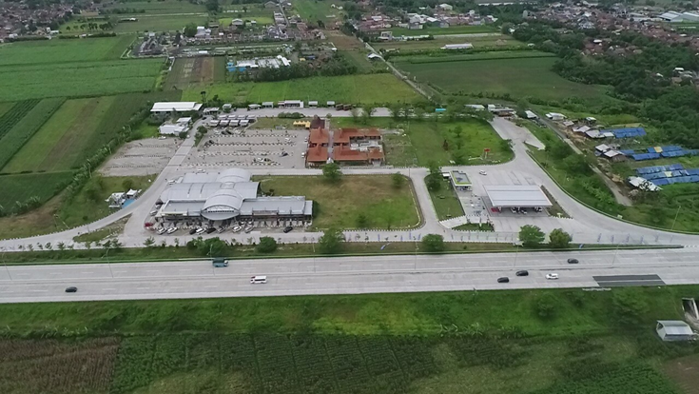
Tempat Penelitian ini yaitu di lakukan di rest area KM 282B Tarub Tegal. Ditunjukan pada gambar 3.1 dibawah ini dengan batasan wilayah sebagai berikut :
Gambar 3. 1 Rest area KM 282B
(Sumber : survei lokasi)

Tahapan Penelitian

Dalam penelitian ini ada beberapa tahapan yang harus kita lakukan untuk mendapatkan data primer dan data sekunder sebagai berikut (Wahyudin, 2020):
- Langkah pertama melakukan kegiatan penelitian yaitu dengan membuat perumusan masalah. Apa saja permasalahan yang ada dan perlu dipermasalahkan dan membatasi permasalahan.
- Dalam hal ini memerlukan beberapa literatur dan peraturan sebagai studi pustaka yang diperlukan sebagai bahan referensi dan tambahan pengetahuan.
- Langkah selanjutnya setelah ada perumusan masalah yaitu dengan mengidentifikasi permasalahan apakah sesuai dengan perumusan masalah yang sudah dibuat sebelumnya.
- Survei Lokasi
Survei pendahuluan dilaksanakan supaya dapat menentukan :
- Fasilitas penunjang
- Waktu Survei yang ditentukan dengan metode wawancara bersama narasumber yaitu pihak pengelola rest area lebeteng. Dalam metode wawancara yang dilakukan adalah dengan cara menanyakan mengenai hari dan jam berapa umumnya puncak kapasitas maksimal ruang parkir di rest area lebeteng.
- Titik pengamatan ( pos-pos untuk memudahkan pengaturan )
- Kebutuhan data dan tenaga survei.
- Pengajuan persyaratan administrasi untuk pencarian data yang diperlukan.
- Pembuatan proposal skripsi.
- Analisis kepuasan pengguna di lapangan
Observasi lapangan dilakukan dengan jalan mengadakan sebuah pengamatan yang dilakukan di lokasi rest area. Kegiatan pengamatan yang dilakukan adalah sebagai berikut :
- Pengamatan Jumlah pengunjung yang ada di rest area.
- Pengamatan terhadap Kondisi fasilitas wajib dan penunjang rest area.
- Pengumpulan Data
Pengumpulan data yang dilakukan dalam mengadakan Survei di di rest area lebeteng melibatkan dua orang untuk penyebaran data pengisian kuisioner. Data-data yang dikumpulkan antara lain sebagai berikut:
- Data pengunjung rest area.
- Pengolahan data dan analisis data menggunakan komputer program SPSS, kemudian dari hasil analisis data diberikan solusi pemecah masalah yang ada.
- Simpulan dan saran merupakan bagian akhir dari dan alir penelitian ini.

Variabel penelitian

- Variabel bebas
Variabel bebas dalam penelitian ini adalah waktu penelitian, dalam penelitian ini yaitu untuk pengambilan data kuisioner.

- Variabel Terikat
Variabel terikat dalam penelitian ini adalah kepuasan pelanggan yaitu bahwa perasaan senang atau kecewa seseorang yang muncul setelah membandingkan antara persepsi atau kesannya terhadap kinerja atau hasil dari suatu produk dan harapan-harapannya

Data Penelitian

Data yang dibutuhkan dalam melakukan penelitian ini dibagi menjadi dua data, yaitu :
- .Data primer adalah data yang diperoleh dari sumber pertama baik dari individu atau perseorangan seperti hasil pengisian kuesioner yang dilakukan peneliti..
- Data sekunder adalah data yang sudah ada atau catatan-catatan yang diperoleh dari sumber orisinil/pengelola.

Peralatan Penelitian

Alat yang digunakan dalam melakukan penelitian ini yaitu :
- Handpone/Smartphone, digunakan untuk mengisi kuisioner yg akan di bagi oleh peneliti..

Gambar 3. 2 Handpone/smartphone
(sumber google image)

- QR kode, digunakan untuk memberikan link pengisian kuisioner.
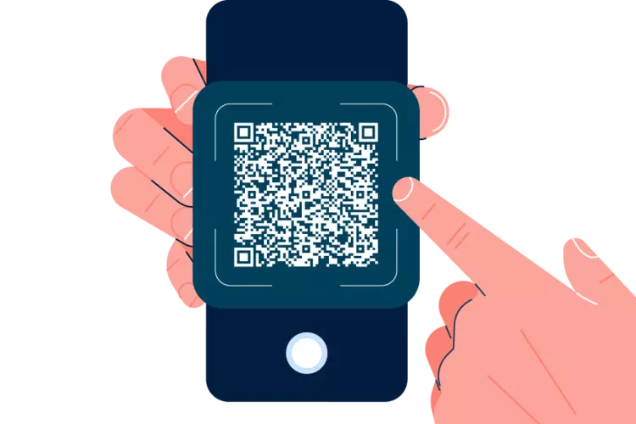

Gambar 3. 3 QR kode
(sumber google image)

- Kuisioner, digunakan untuk mengisi data responden dan data kepuasan
Kuisioner Kepuasan Pengguna rest area jalan tol KM 282B Tarub Tegal. Digunakan untuk pengabilan data sebagai skripsi Mahasiswa Universitas Pancasaakti Tegal. Adapun aspek kenyamanan dan kebutuhan pengguna seperti kebersihan dan kebutuhan fasilitas-fasilitas yang ada.
No | Pertanyaan
1 | Nama Responden
2 | Asal Perjalanan
3 | Tujuan Perjalanan
4 | Umur diatas 17 tahun

Tabel 3. 2 Data responden

Tabel 3. 3 Pertanyaan mengenai rest area
No | Pertanyaan | 1 | 2 | 3 | 4 | 5
1 | Apakah toilet di rest area ini bersih dan nyaman digunakan?
2 | Apakah tempat parkir di rest area ini memadai?
3 | Apakah tempat ibadah di rest are`a ini bersih dan nyaman digunakan?
4 | Apakah pom bensin di rest area ini memadai?
5 | Apakah warung/tempat makan di rest area ini bersih dan nyaman digunakan?
6 | Apakah bengkel di rest area ini memadai?
7 | Apakah menurut anda rest area ini sudah memenuhi standar yang ada pada PM.PUPR no 28 tahun 2021?
8 | Apakah rambu- rambu yg ada di rest area ini sudah memberikan informasi yang jelas?
9 | Saran dari responden untuk rest area ini

Tabel 3. 4 Tabel skala likert
Tingkatan | Skala | Keterangan
Sangat kurang baik | 1 | Jika fasilitas sangat kurang memadai/nyaman
Kurang baik | 2 | Jika fasilitas kurang memadai/nyaman
Cukup Baik | 3 | Jika fasilitas cukup memadai/nyaman
Baik | 4 | Jika fasilitas memadai/nyaman
Sangat baik | 5 | Jika fasilitas sangat memadai/nyaman

Teknik Pengumpulan Data

Teknik pengumpulan data merupakan suatu proses pengadaan data untuk kepentingan penelitian dimana data yang telah terkumpul digunakan untuk menguji hipotesis yang telah dirumuskan. Teknik pengumpulan data yang digunakan untuk penelitian ini adalah :
1. Observasi
Observasi dilakukan dengan meninjau serta melakukan pengamatan langsung
terhadap objek yang diteliti yaitu Rest Area Km 282B tarub, khususnya mengenai kualitas layanan yang dilaksanakan.
2. Kuesioner
Kuesinoner adalah teknik pengumpulan data primer melalui menyebarkan daftar pertanyaan tertulis sehubungan dengan masalah yang sedang diteliti kepada responden yang menjadi anggota sampel penelitian yaitu Rest Area Km 282B tarub.
3. Studi Literatur
Studi literatur adalah usaha pengumpulan informasi yang berhubungan dengan teori-teori yang ada kaitannya dengan masalah dan variabel yang diteliti yang terdiri dari kualitas layanan, kepuasan konsumen.

Metode Analisa Data

- Data primer yang berupa data kuesioner dengan metode sampling yang diisi oleh responden akan memperoleh hasil tabulasi data.
- Data tersebut selanjutnya akan diolah menggunakan aplikasi SPSS untuk mendapaktkan rata-rata kepuasan konsumen dan pengujian validitas dan reliabilitas untuk mendapatkan kevalidan dan kosistensi data tersebut.
- Langkah-langkah uji validitas :
  - Buat skor total masing-masing variabel (Tabel perhitungan skor)
  - Klik Analyze -> Correlate -> Bivariate (Gambar/Output SPSS)
  - Masukan seluruh item variabel x ke Variabels
  - Cek list Pearson ; Two Tailed ; Flag
  - Selesai
- Langkah-langkah uji reliabilitas :
- Klik Analyze -> Scale -> Reliability Analysis
- Masukan seluruh item variabel X ke Items
- Pastikan pada model terpilih Alpha
- Selesai
- Langkah-langkah menndapatkan mean (rata-rata) :
- Pertama, klik menu Analyze > Descriptive Statistics > Descriptives
- Kedua, pada kotak dialog yang muncul masukkan variabel nilai ke kotak Variabel (s) dengan cara klik anak panah ke kanan
- Klik OK untuk memproses analisis data.

- Pengolahan data menggunakan aplikasi SPSS dan Excel
- Untuk mendapatkan data kualitas berdasarkan PERMEN PUPR No 28 Tahun 2021 Tentang tempat istirahat dan pelayanan pada jalan tolpeneliti menyesuaikan dengan data yang di dapat berdasarkan data primer dan sekunder.
- Teknik Pengambilan sampel kuisioner menggunakan rumus :
$$n = \frac{N}{1 + N (∝)²}$$Untuk populasi sendiri ada 877 orang pada saat pengambilan data.
Untuk kelayakan responden yaitu :
- Umur diatas 17 tahun
- Laki-laki dan perempuan
- Bukan pekerja di rest area tersebut

- Tabel nilai Validitas
Tabel 3. 5 Nilai Validitas
N | The Level of Significance |  | N | The Level of Significance
 | 5% | 1% |  | 5% | 1%
3 | 0,997 | 0,999 | 38 | 0,320 | 0,413
4 | 0,950 | 0,990 | 39 | 0,316 | 0,408
5 | 0,878 | 0,959 | 40 | 0,312 | 0,403
6 | 0,811 | 0,917 | 41 | 0,308 | 0,398
7 | 0,754 | 0,874 | 42 | 0,304 | 0,393
8 | 0,707 | 0,834 | 43 | 0,301 | 0,389
9 | 0,666 | 0,798 | 44 | 0,297 | 0,384
10 | 0,632 | 0,765 | 45 | 0,294 | 0,380
11 | 0,602 | 0,735 | 46 | 0,291 | 0,376
12 | 0,576 | 0,708 | 47 | 0,288 | 0,372
13 | 0,553 | 0,684 | 48 | 0,284 | 0,368
14 | 0,532 | 0,661 | 49 | 0,281 | 0,364
15 | 0,514 | 0,641 | 50 | 0,279 | 0,361
16 | 0,497 | 0,623 | 55 | 0,266 | 0,345
17 | 0,482 | 0,606 | 60 | 0,254 | 0,330
18 | 0,468 | 0,590 | 65 | 0,244 | 0,317
19 | 0,456 | 0,575 | 70 | 0,235 | 0,306
20 | 0,444 | 0,561 | 75 | 0,227 | 0,296
21 | 0,433 | 0,549 | 80 | 0,220 | 0,286
22 | 0,432 | 0,537 | 85 | 0,213 | 0,278
23 | 0,413 | 0,526 | 90 | 0,207 | 0,267
24 | 0,404 | 0,515 | 95 | 0,202 | 0,263
25 | 0,396 | 0,505 | 100 | 0,195 | 0,256
26 | 0,388 | 0,496 | 125 | 0,176 | 0,230
27 | 0,381 | 0,487 | 150 | 0,159 | 0,210
28 | 0,374 | 0,478 | 175 | 0,148 | 0,194
29 | 0,367 | 0,470 | 200 | 0,138 | 0,181
30 | 0,361 | 0,463 | 300 | 0,113 | 0,148
31 | 0,355 | 0,456 | 400 | 0,098 | 0,128
32 | 0,349 | 0,449 | 500 | 0,088 | 0,115
33 | 0,344 | 0,442 | 600 | 0,080 | 0,105
34 | 0,339 | 0,436 | 700 | 0,074 | 0,097
35 | 0,334 | 0,430 | 800 | 0,070 | 0,091
36 | 0,329 | 0,424 | 900 | 0,065 | 0,086
37 | 0,325 | 0,418 | 1000 | 0,062 | 0,081

- Tabel peringkat reliabilitas berdasarkan nilai alpha
Tabel 3. 6 peringkat reliabilitas berdasarkan nilai alpha
Alpha | Tingkat Reliabilitas
0,00 – 0,20 | Kurang reliabel
0,201 – 0,40 | Agak reliabel
0,401 – 0,60 | Cukup reliabel
0,601 – 0,80 | Reliabel
0,801 – 1,00 | Sangat reliabel

DIAGRAM ALUR
Mulai
Data Primer
Tidak

Data Sekunder
- Data kuesioner yang diisi oleh responden
- Data yang didapat dilapangan/pengelola:
- Gambar site plan
Ya
Kesimpulan dan Saran
Selesai
Pengumpulan Data
Analisis Data dan Pemecahan Masalah
Observasi Lapangan
Survei Pendahuluan : Wawancara
Identifikasi Permasalahan
Permasalahan
Pengolahan data

Gambar 3. 4 Diagram alur

